29 июня - День памяти партизан и подпольщиков 1941
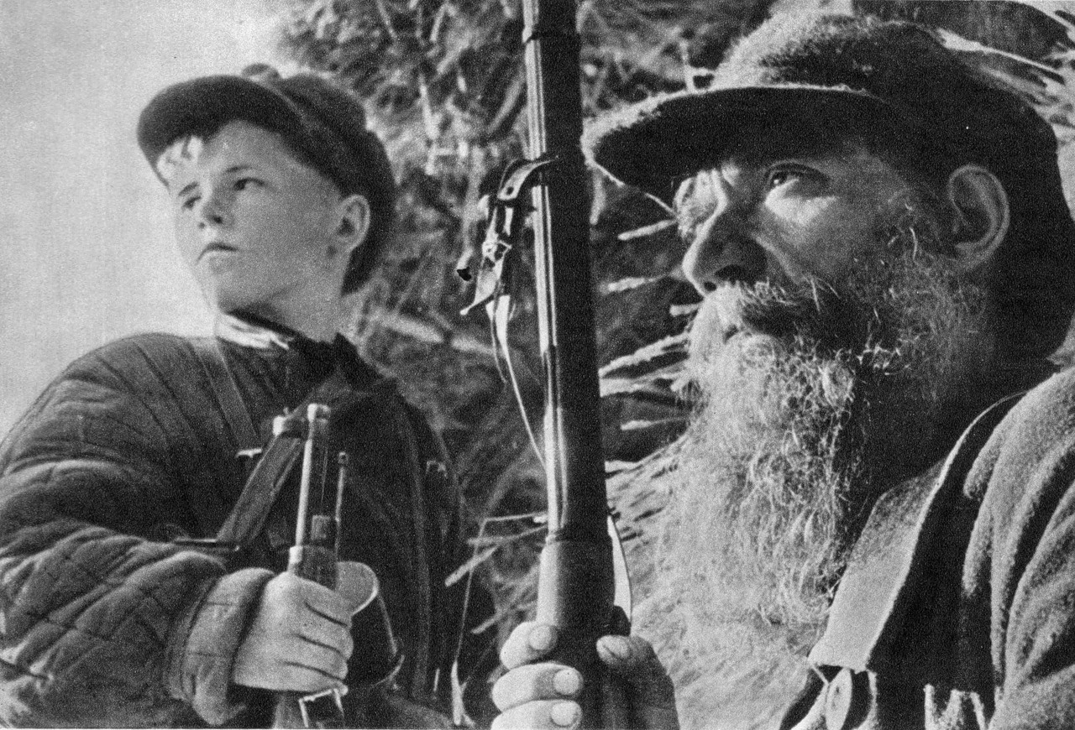
29 июня 1941 года Совнарком СССР и ЦК ВКП(б) издали Директиву о необходимости создания на оккупированной врагом территории организованного партизанского сопротивления. «Создавать партизанские отряды и диверсионные группы для борьбы с частями армии противника в занятых им областях... создавать для врага и всех его пособников невыносимые условия, преследовать их на каждом шагу и уничтожать, срывать любые их мероприятия».
НАРОДНАЯ ВОЙНА
В годы Великой Отечественной войны 1941-1945 гг. в тылу немецких войск в условиях жесточайшего оккупационного режима развернулась и велась народная война в форме партизанского и подпольного движения. Это было уникальное явление. По своему размаху и эффективности оно оказалось неожиданным для противника, хотя в СССР не было ни заблаговременно разработанной концепции партизанской и подпольной борьбы, ни подготовленных к ее ведению достаточного количества кадров. Массовое партизанское движение на оккупированных территориях стало символом народного сопротивления агрессорам.
3 июля 1941 г. в речи И.В. Сталина, прозвучавшей по радио, прозвучали призывы к развертыванию в тылу врага партизанской и диверсионной деятельности. 30 мая 1942 г. Сталин дал указание создать при Ставке Верховного Главнокомандования Центральный штаб партизанского движения (ЦШПД). Этот штаб возглавил П.К. Понаморенко, заместителями которого были утверждены представители Генерального штаба и НКВД.
В Берлине возлагали надежды на то, что усилением террора удастся в зародыше задушить движение сопротивления на оккупированных советских землях. Генерал-фельдмаршал В. Кейтель 16 сентября 1941 г. издал приказ, согласно которому за покушение на одного немца предписывалось брать в заложники и уничтожать от 50 до 100 мужчин и женщин из числа местных жителей.
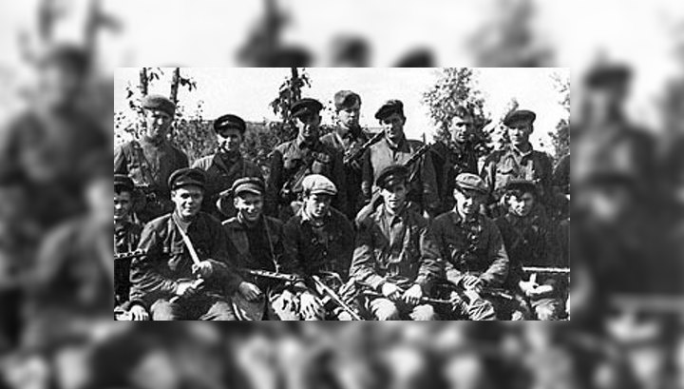
Деятельность партизан была многогранной. Они нарушали коммуникации противника, совершали глубокие рейды в его тыл, обеспечивали советское командование ценными разведывательными сведениями и т.д. Наиболее крупной в 1943 г. была проведенная партизанами операция «Рельсовая война», которая являлась составной частью битвы под Курском. В ходе операции было взорвано 1342 км одноколейного железнодорожного пути. Только в Белоруссии было пущено под откос 836 эшелонов и 3 бронепоезда. Некоторые железнодорожные магистрали были выведены из строя, что способствовало успешному наступлению Красной Армии.

МИЛЛИОН ПАРТИЗАН
Всего в 1941-44 гг. в тылу врага действовало 6 200 партизанских отрядов общей численностью в 1 млн. человек. С 1942 года в тылу у противника образовывались целые «партизанские края», в которых восстанавливалась советская власть. Особую роль они сыграли в нарушении тыловых коммуникаций. За годы войны ими было произведено 20 тыс. крушений поездов, уничтожено 2500 паровозов, подорвано 12 тыс. мостов на железных, шоссейных и грунтовых дорогах, 42 тыс. автомашин, 350 тыс. вагонов, цистерн и платформ, выведено из строя 6 тыс. танков и бронемашин, сбито в воздухе и взорвано на аэродромах 1100 самолетов, уничтожено более 600 тыс. и взято в плен более 50 тыс. солдат и офицеров противника. Такого количества живой силы и техники хватило бы для создания крупной стратегической группировки врага.
В.И. Пятницкий. За линией Советско-германского фронта. Новая и Новейшая история. № 3, 2005
Временно оккупированная советская территория не стала для захватчиков обеспеченным тылом. Это была, прежде всего, заслуга партизан и подпольщиков. Более 300 тыс. партизан были награждены орденами и медалями. 249 партизанам было присвоено звание Героя Советского Союза, а двое руководителей партизанского движения С.А. Ковпак и А.Ф. Федоров были удостоены этого высокого звания дважды.
Великая Отечественная война 1941-1945 гг. Энциклопедия. Отв. Ред. А.О. Чубарьян. М., 2010
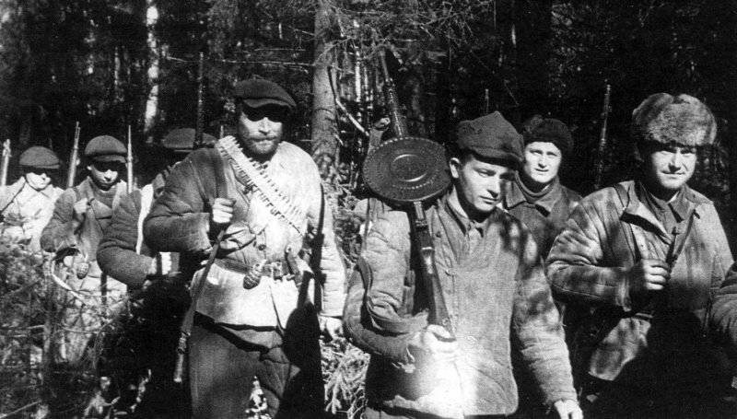
Партизаны, конечно, не имели непосредственной связи с агентурной разведкой, более того, они, вероятно, даже не знали о ее существовании. Но если агентурная разведка могла раскрыть главные стратегические замыслы немцев, то партизаны в свою очередь могли установить, как проводятся эти стратегические замыслы в жизнь; если агентурная разведка могла раздобыть сведения об отдельных планах немцев, то партизаны могли наблюдать осуществление этих планов. И поскольку партизаны могли следить за противником сразу во многих районах, их данные позволяли русским распознавать главные замыслы врага даже в тех случаях, когда агентуре заранее ничего не удавалось узнать. Поэтому партизаны вправе считать, что не только честь завоевания побед на полях сражений, но и честь достижения успехов в разведке отчасти принадлежит и им.
Ч.О. Диксон, О.Гейльбрунн. Коммунистические партизанские действия. Лондон, 1954

ИЗ ЖИЗНИ ПОДПОЛЬЩИКОВ КРЫМА
В середине ноября неожиданно появился пропавший «Серго». Он пришел ко мне вместе с одним из своих помощников, Петей Смирновым, у которого была странная кличка «Семь плюс восемь», и связным Колей — мальчиком лет пятнадцати. Фалиппыч знал «Серго» и познакомил меня с ним.
Это был грузин высокого роста, плотный, с умными черными глазами и маленькими усиками. Одет очень элегантно, в модном костюме, в новом демисезонном пальто.
Я ему очень обрадовался.
- А мы боялись, что с вами несчастье случилось.
- Пустяки. Имел маленькое приключение. - «Серго» добродушно улыбнулся, приглаживая зачесанные назад черные волосы. - Был в Воинке. Оттуда решил поехать на Перекоп - посмотреть, что там делается у немцев, и наладить связь с нашими. Поехал на грузовой с надежным парнем - шофером. Все было хорошо, только пропуска на машину у нас не было. На станции Ишунь к нам придрался немецкий жандарм и задержал. Сам сел за руль, а с нами посадил русского полицая. Везет обратно в Воинку. Что делать? Не умирать же! Я говорю полицаю: «Ты русский, и мы русские, давай убьем немца и уедем в лес к партизанам. Ты нас спасешь, а мы тебя». Он сначала задумался, а потом как застучит в кабинку: «Партизаны! Хотят нас убить!» Жандарм сразу остановил машину, выскочил, пистолет - на нас. Нам скрутили руки, привезли в Воинку, посадили в каталажку. [189] Но у меня хорошие подпольщики. Ночью нас освободили и на линейке доставили в город.
«Серго» рассказывал эту историю спокойно, с юмором, как занятное дорожное приключение, но у Пети на бритых щеках краска выступила. Видно, все это было не так уж весело.
- Что же думаете делать? - спросил я «Серго». - Вас же разыскивают теперь по всему Крыму.
- Они нас всегда ищут! - махнул он рукой. - Переменю паспорт, квартиру и буду дальше работать.
- Не лучше ли вам на время уйти в лес?
- Зачем? Получше замаскируюсь и буду жить.
- Паспорт имеете?
- Будет на днях.
- Из леса?
- Нет. Мои ребята из полиции достают. С готовой пропиской, по пять тысяч рублей за штуку. Если нужно, могу и вам дать.
И. А. Козлов. В крымском подполье (воспоминания). М., 1972

ЮНЫЙ ПАРТИЗАН
Павлик Титов для своих одиннадцати был великим конспиратором. Он партизанил два с лишним года так, что об этом не догадывались даже его родители. Многие эпизоды его боевой биографии так и остались неизвестными. Известно же вот что. Сначала Павлик и его товарищи спасли раненого, обожженного в сгоревшем танке советского командира – нашли для него надежное укрытие, а по ночам носили ему еду, воду, по бабушкиным рецептам варганили какие-то лекарственные отвары. Благодаря мальчишкам танкист быстро поправился.
В июле 1942 года Павлик и его друзья передали партизанам найденные ими несколько винтовок и пулеметов с патронами. Последовали задания. Юный разведчик проникал в расположение гитлеровцев, вел подсчеты живой силы и техники.
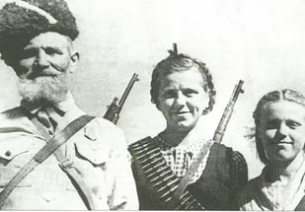
Он вообще был ушлым парнишкой. Однажды притащил партизанам тюк с фашистской формой:
- Думаю, вам пригодится… Не самим носить, конечно…
- А взял-то где?
- Да купались фрицы…
Не раз, переодевшись в добытую мальчиком форму, партизаны проводили дерзкие налеты и операции. Парнишка погиб осенью 1943 года. Не в бою. Немцы проводили очередную карательную операцию. Павлик с родителями прятался в землянке. Каратели расстреляли всю семью – отца, мать, самого Павлика и даже его маленькую сестренку. Он был похоронен в братской могиле в Сураже, что недалеко от Витебска.
Дети - герои Великой Отечественной

ПАРТИЗАНСКАЯ ПРИСЯГА
Я, гражданин Союза Советских Социалистических Республик, вступая в ряды Красных партизан, принимаю присягу и торжественно клянусь быть честным, храбрым, дисциплинированным, бдительным партизаном, строго хранить военную и государственную тайну, беспрекословно выполнять все приказы командиров и политических руководителей.
Я клянусь до последнего дыхания быть преданным своему народу, своей Советской родине и рабоче-крестьянскому Правительству.
Я готов, как верный сын своей родины, с оружием в руках действовать во временно захваченных районах, создавать невыносимые условия для врага и всех его пособников.
Я клянусь мужественно, умело, с достоинством и честью, не щадя своей крови и самой жизни, преследовать и уничтожать на каждом шагу чужеземных захватчиков и грабителей до полной победы над врагом.
Если же по злому умыслу я нарушу эту мою торжественную клятву, то пусть меня постигнет суровая кара Советского закона, всеобщая ненависть и презрение трудящихся.
КОМАНДИРЫ
Из дневников С.А. Ковпака:
«Воодушевленные победой над в несколько раз сильным противником, бойцы еще больше укрепили веру в победу, а население еще смелее начало идти в отряды»
Партизаны оружие и даже взрывчатку добывали в боях с врагом. Партизанский командир С.А. Ковпак часто повторял: «Мой поставщик - Гитлер».
Активный участник партизанского движения П.П. Вершигора:
Описание партизанского лагеря С.А. Ковпака: «Хозяйский глаз, уверенный, спокойный ритм походной жизни и гул голосов в почаще леса, неторопливая, но и не медлительная жизнь уверенных людей, работающих с чувством собственного достоинства, - это мое первое впечатление об отряде Ковпака».
Во время рейда Ковпак был особенно строгим и придирчивым. Он говорил, что успех любого боя зависит от незначительных, вовремя не учтённых «мелочей»: «Прежде чем зайти в Божий храм, подумай, как из него выйти».
А.Н. Сабуров (руководитель партизанского движения на Украине) о деятельности партизан:
«Во время подготовки к рейду и в нашем штабе было немало горячих споров. Мы не раз воспроизводили на карте все возможные ситуации столкновений с врагом, выбирали самые тяжелые, невыгодные для нас условия и искали выход из них. Над планированием рейда работало много людей. Это было подлинно коллективное творчество. И прежде всего мы прислушивались к словам тех, у кого за плечами был не один успешный бой, поучительный с точки зрения партизанской тактики. Учитывалось все, до самых мелких подробностей, создавались планы и контрпланы, и при этом исходили мы из того непреложного факта, что в рейде на долгие раздумья фашисты не дадут нам времени.
Но даже при таком серьезном подходе к разработке рейда сомнения полностью не исключались. Некоторые не скрывали своей озабоченности относительно того, можно ли будет действовать в тех областях, где врагу уже удалось разбить, а то и почти полностью уничтожить партизанские отряды и партийное подполье.
Это верно, пожалуй, что на Брянщине, Орловщине и частично на Смоленщине партизанам воевать было легче. На Брянщине раньше, чем в других областях, сумели объединиться ранее разбросанные, изолированные друг от друга отряды, там люди нашли в себе мужество быстрее преодолеть межрайонные и областные барьеры, и тем самым был создан единый мощный партизанский кулак, что, в свою очередь, открыло возможность наносить врагу более массированные и, следовательно, более ощутимые удары.
Широко развернувшиеся действия объединенных партизанских отрядов вынудили оккупационные власти сосредоточивать войска в крупных гарнизонах, чтобы тоже собрать свои силы в кулак. В результате немцы оставили целые лесные районы, полностью уступив их партизанам. Так и создался партизанский край, ставший притягательной силой и надеждой всех окрестных жителей.
Но ведь этого можно добиться и на Украине!
Советские люди, оказавшиеся на временно оккупированной земле, повсюду с ненавистью относятся к врагу и глубоко понимают свой долг перед Родиной. И если в одном месте партизанское движение развито слабее, чем в других местах, так это не потому, что местные жители примирились с оккупацией, а потому, что некому возглавить их патриотический порыв и организовать борьбу с врагом. И одна из главных задач нашего рейда — исправить такое положение»
А.Н. Сабуров. Силы неисчислимые

